EN MÉXICO HAY 80.6 MILLONES DE USUARIOS DE INTERNET Y 86.5 MILLONES DE USUARIOS DE TELÉFONOS CELULARES: ENDUTIH 2019

- El 76.6% de la población urbana es usuaria de Internet. En la zona rural la población usuaria se ubica en 47.7 por ciento.
- De los hogares del país, 44.3% dispone de computadora y 92.5% cuenta con al menos un televisor.
- La Encuesta Nacional sobre Disponibilidad y Uso de Tecnologías de la Información en los Hogares 2019 proporciona información a nivel nacional, por ámbito urbano y rural y por estrato socioeconómico.

El Instituto Nacional de Estadística y Geografía (INEGI), en colaboración con la Secretaría de Comunicaciones y Transportes (SCT) y el Instituto Federal de Telecomunicaciones (IFT), publica la Encuesta Nacional sobre Disponibilidad y Uso de Tecnologías de la Información en los Hogares (ENDUTIH) 2019.

La ENDUTIH capta desde 2015 las respuestas directas de un usuario seleccionado de manera aleatoria en cada hogar, recogiendo su experiencia personal en el uso de las TIC, lo que permite una mayor profundidad y precisión en los usos que la población hace de estas tecnologías.

La ENDUTIH 2019 proporciona información a nivel nacional, por ámbito urbano y rural y por estrato socioeconómico y sus resultados son comparables con los proporcionados por el INEGI a partir de 2015.

INTERNET

En México hay 80.6 millones de usuarios de Internet, que representan el 70.1% de la población de seis años o más. Esta cifra revela un aumento de 4.3 puntos porcentuales respecto de la registrada en 2018 (65.8%) y de 12.7 puntos porcentuales respecto a 2015 (57.4 por ciento).

Se estima en 20.1 millones el número de hogares que disponen de Internet (56.4%), ya sea mediante una conexión fija o móvil, lo que significa un incremento de 3.5 puntos porcentuales con respecto a 2018 y de 17.2 puntos porcentuales en comparación con los resultados de 2015 (39.2 por ciento).

De los 80.6 millones de usuarios de Internet de seis años o más, 51.6% son mujeres y 48.4% son hombres.

Entre 2017 y 2019, los usuarios en la zona urbana pasaron de 71.2% a 76.6%, mientras que en la zona rural el incremento fue de 39.2% a 47.7% de usuarios de 6 años o más.

Los tres principales medios para la conexión de usuarios a Internet en 2019 fueron: celular inteligente (Smartphone) con 95.3%; computadora portátil con 33.2%, y computadora de escritorio con 28.9 por ciento.

Las principales actividades de los usuarios de Internet en 2019 correspondieron a entretenimiento (91.5%), obtención de información (90.7%) y comunicarse (90.6 por ciento).

Los usuarios de Internet identificaron como principales problemas al conectarse a la red la lentitud en la transferencia de la información (50.1%), interrupciones en el servicio (38.6%) y exceso de información no deseada (25.5 por ciento).

TELEFONÍA CELULAR

Según la ENDUTIH 2019, se estima que el país cuenta con 86.5 millones de usuarios de esta tecnología, lo que representa el 75.1% de la población de seis años o más y un incremento de 3.6 puntos porcentuales respecto de 2015.

Nueve de cada diez usuarios de teléfono celular disponen de un celular inteligente (Smartphone).

La proporción de usuarios que sólo dispusieron de un celular inteligente tuvo un crecimiento de 23 puntos porcentuales entre 2015 y 2019 (65.1 contra 88.1%, respectivamente).

COMPUTADORA

El 43.0% de la población de 6 años o más es usuaria de computadora (49.4 millones). La proporción es menor en 8.3% comparada con los usuarios que había en 2015 y menor en 2.0 puntos porcentuales respecto de los registrados en 2018.

La proporción de hogares que disponen de computadora registró un descenso marginal, al pasar de 44.9% en 2015 y 2018 a 44.3% en 2019, lo que significa una reducción de 0.6 puntos porcentuales.

TELEVISIÓN DIGITAL

El 92.5% de los hogares cuenta al menos con un televisor. Con respecto a 2018, se presenta una reducción de casi medio punto porcentual.

Respecto del tipo de televisor disponible en los hogares, 76.5% de ellos cuentan con al menos uno de tipo digital, lo que representó un aumento de 3.6 puntos porcentuales respecto de 2018.

El 96.0% de los hogares del país reciben la señal de televisión digital a partir de televisor digital, señal de televisión de paga o decodificador.

Se anexa Nota Técnica

Para consultas de medios y periodistas, contactar a: comunicacionsocial@inegi.org.mx
o llamar al teléfono (55) 52-78-10-00, exts. 1134, 1260 y 1241.
Dirección de Atención a Medios / Dirección General Adjunta de Comunicación


NOTA TÉCNICA

ENCUESTA NACIONAL SOBRE DISPONIBILIDAD Y USO DE TECNOLOGÍAS DE LA INFORMACIÓN EN LOS HOGARES, 2019

Durante el tercer trimestre de 2019, el Instituto Nacional de Estadística y Geografía (INEGI) realizó la captación de la Encuesta Nacional sobre Disponibilidad y Uso de Tecnologías de la Información en los Hogares (ENDUTIH) 2019.

De esta manera, el INEGI da continuidad a la encuesta exclusiva iniciada en el año 2015 para la generación de estadísticas sobre disponibilidad de Tecnologías de la Información y Comunicación (TIC), en los hogares y de su uso por los individuos.

Las estimaciones de la ENDUTIH 2019 permiten caracterizar el fenómeno de la disponibilidad y uso de las TIC a nivel nacional, a nivel nacional en ámbito urbano, a nivel nacional en ámbito rural y nacional por estrato socioeconómico. Con este esfuerzo, el INEGI y las instituciones que apoyan la realización de esta encuesta, la Secretaría de Comunicaciones y Transportes (SCT) y el Instituto Federal de Telecomunicaciones (IFT), ponen a disposición de los usuarios más y mejores estadísticas para la toma de decisiones.

La ENDUTIH 2019, al igual que las cuatro encuestas anteriores, realiza la entrevista a un miembro del hogar seleccionado de manera aleatoria, de quien se capta directamente su experiencia sobre el uso de las tecnologías de la información y comunicaciones mediante un cuestionario estructurado; en este sentido, la información es comparable con la ENDUTIH 2015, 2016, 2017 y 2018.

La generación de resultados a nivel nacional junto con el diseño de la muestra, el operativo de campo y las demás fases del proceso de la encuesta son responsabilidad y atribución exclusiva del INEGI; asimismo, como en el año anterior, el apoyo y la colaboración de la Secretaría de Comunicaciones y Transportes y del Instituto Federal de Telecomunicaciones, permitió generar los resultados para los diferentes dominios de estudio.

INTERNET

La ENDUTIH estima que en 2019 hay 80.6 millones de usuarios de Internet, que representan el 70.1% de la población de seis años o más. Esta cifra revela un aumento de 4.3 puntos porcentuales respecto de la registrada en 2018 (65.8 por ciento).

Gráfica 1
Población usuaria de Internet, 2015-2019
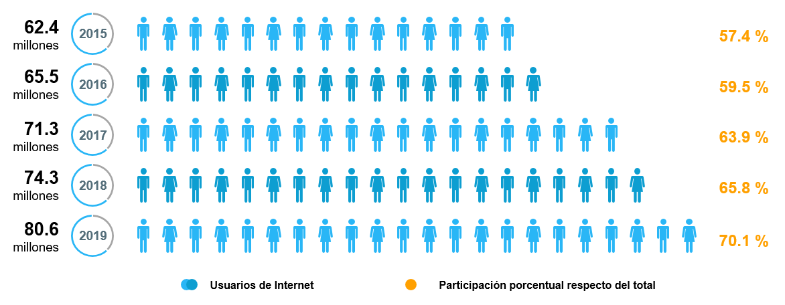

Nota: Porcentajes calculados respecto del total de la población de seis años o más.

Respecto de la distribución poblacional por sexo, observamos que de los 80.6 millones de usuarios de Internet de seis años o más captados por la ENDUTIH 2019, el 51.6% son mujeres y el 48.4% son hombres.

Analizando el comportamiento de los distintos grupos de edad de la población total, el que concentra la mayor proporción de usuarios de Internet, es el grupo de 18 a 24 años con una participación del 91.2%. El segundo grupo de edad donde el uso de Internet está más generalizado, es el de 12 a 17 años, con 87.8%. En tercer lugar, se encuentran los usuarios de 25 a 34 años, quienes registraron 86.9%. Por su parte, el grupo de edad que menos usa Internet es el de 55 y más años, ya que registraron 34.7 por ciento.

Gráfica 2

Distribución de los usuarios de Internet por grupos de edad, 2019

Nota: Porcentajes calculados respecto de la población total por grupos de edad.
¹ Incluye a las personas que no supieron especificar la edad.

Como se comentó anteriormente, la ENDUTIH 2019 presenta resultados para los ámbitos urbano y rural; por lo que la encuesta estima que el 76.6% de los usuarios de Internet, respecto de la población total de seis años o más, está concentrada en la zona urbana y el 47.7% en la rural.

Gráfica 3
Distribución de usuarios de Internet en ámbito urbano y rural, 2017-2019
47.7%
40.6%
39.2%
76.6%
73.1%
71.2%
PORCENTAJE DE USUARIOS
Nota: Porcentajes calculados respecto de la población de seis años o más, según ámbito urbano y rural.

Tomando en cuenta los dispositivos utilizados para conectarse a Internet, en 2019, la ENDUTIH da a conocer que el 95.3% de los usuarios de Internet se conectaron a través de un celular inteligente (Smartphone), el 33.2% lo hizo por medio de una computadora portátil, el 28.9% utilizó una computadora de escritorio, el 23.4% de los usuarios de Internet se conectó a través de un televisor con acceso a Internet (Smart TV) o algún dispositivo conectado a ésta, el 17.8% por medio de una Tablet y un 8.4% a través de una consola de videojuegos.

Gráfica 4

Usuarios de Internet según equipo de conexión, 2019
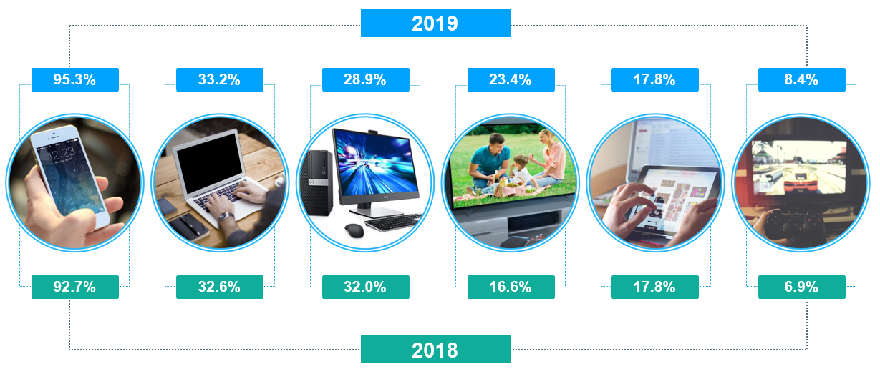
Nota: Los usuarios pueden utilizar más de un equipo para conectarse a Internet.

Entre las principales actividades de los usuarios de Internet en 2019, están para entretenimiento (91.5%), obtención de información (90.7%) y comunicarse (90.6%). En contraste, las actividades que menos realizan los usuarios de Internet son operaciones bancarias en línea (16.8%), ordenar o comprar productos (22.1%) e interactuar con el gobierno (35.6 por ciento).

Gráfica 5

Usuarios de Internet por tipo de uso, 2019 y 2018

Notas: ¹ Estas opciones de respuesta están consideradas dentro de la opción “entretenimiento”.
Para 2018 en las opciones “interactuar con el gobierno” y “realizar operaciones bancarias en línea”, no se consideraron los menores de 15 años

Con relación a los principales problemas que los usuarios de Internet identifican al conectarse con la red, la ENDUTIH 2019 estima que el 50.1% de los usuarios respondieron que son debido a la lentitud en la transferencia de la información; el 38.6% declaró interrupciones del servicio, el 25.5% mencionó que existe un exceso de información no deseada y el 20.3% recibió mensajes de personas desconocidas. Sólo el 13.1% de los usuarios de Internet declaró que el principal problema es el riesgo de infección por virus en sus dispositivos, el 4.0% fraudes con información y el 3.1% violación a la privacidad.

Gráfica 6

Principales problemas que tienen los usuarios al navegar por Internet, 2019

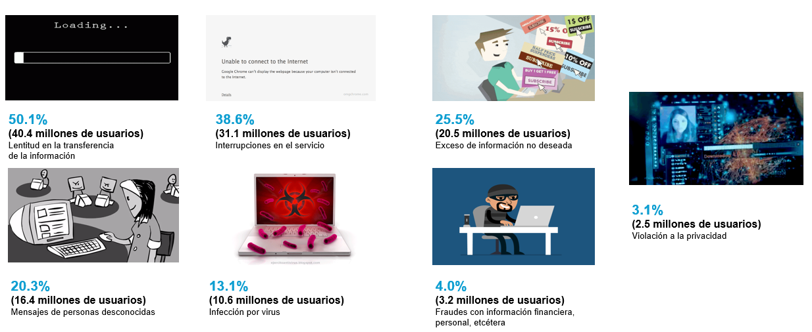

Nota: Los usuarios pueden reportar más de un problema al navegar por Internet.

Si bien se ha avanzado en la penetración de Internet en nuestro país, la proporción respecto de otras naciones del mundo es menor. En países como Corea del Sur, Reino Unido, Alemania y Suecia, nueve de cada diez personas son usuarias de Internet; mientras que en México la proporción es siete de cada diez personas, una persona más respecto de 2018; conviene señalar que esta cifra es mayor a la registrada en países como Colombia y Sudáfrica.

Gráfica 7
Usuarios de Internet en varios países, 2017, 2018 y 2019
México 2018
México 2019
1
2
1
1
1
1
1
1
1
1
1
1
1
1
Fuentes: México ENDUTIH 2018 y 2019.
¹ Unión Internacional de Telecomunicaciones (ITU), 2017-2019
² Banco Mundial (BM), 2017

Por otra parte, la encuesta estima que en 2019 hay 20.1 millones de hogares que disponen de Internet (56.4% del total nacional), ya sea mediante una conexión fija o móvil, lo que significa un incremento de 3.5 puntos porcentuales con respecto del año anterior.
Gráfica 8
Hogares con Internet, 2015-2019
Millones de Hogares
Participación porcentual en el total
12.8
20.1
18.3
17.4
15.7

Nota: Porcentajes calculados respecto del total de hogares.

TELEFONÍA CELULAR

La ENDUTIH también capta la disponibilidad y uso de la telefonía celular, que se ha constituido como una de las tecnologías de mayor uso entre la población. En este sentido, la encuesta estima que en 2019 se cuenta con 86.5 millones de usuarios de esta tecnología, lo que representa que el 75.1% de la población de seis años o más.

Gráfica 9

Distribución de la población según condición de uso de teléfono celular, 2015-2019
75.1%
73.5%
72.2%
71.5%
73.6%

Nota: Se consideran usuarios de teléfono celular a las personas que lo utilizan de manera autónoma y disponen de él en cualquier momento (cuando lo desee).

La convergencia tecnológica se expresa en la telefonía celular por los servicios de voz y datos, que de manera particular pueden recibir los teléfonos celulares inteligentes (Smartphone). De acuerdo con los resultados de la ENDUTIH 2019, nueve de cada diez usuarios de teléfono celular disponen de un celular inteligente (Smartphone), por medio del cual tienen la posibilidad de conectarse a Internet.

Entre 2018 y 2019, el número total de usuarios que sólo dispusieron de un celular inteligente tuvo un crecimiento de 9.5 puntos porcentuales, es decir, que pasó de 69.6 millones de personas a 76.2 millones. Esto significa que, entre los dos años, la diferencia porcentual de usuarios de este tipo de teléfonos fue de 4.3%, pues en 2018 representaban el 83.8% y en 2019 el 88.1 por ciento.

Gráfica 10

Usuarios de teléfono celular según equipo, 2015-2019

Respecto de la distribución de usuarios de telefonía celular en los ámbitos urbano y rural, la encuesta estima que para 2019, el porcentaje de usuarios de esta tecnología en el área urbana es de 79.9%, lo que corresponde a 71.2 millones de usuarios, que representa un incremento del 1.1 porcentual respecto del año 2018. Mientras que, en el área rural, el porcentaje de usuarios de esta tecnología es de 58.9%, lo que corresponde a 15.3 millones de usuarios, siendo esta última la que presenta una mayor variabilidad respecto del año anterior, al incrementarse un 3.8 por ciento.

Gráfica 11

Proporción de usuarios de teléfono celular en ámbito urbano y rural, 2017-2019

Nota: Porcentajes calculados respecto de la población total de seis años o más, según ámbito urbano o rural.

Por otra parte, la encuesta señala que en 2019 hay un aumento de los usuarios que se conectan a Internet desde un celular inteligente (Smartphone), pasando del 93.4% en 2018 a 94.7% en 2019, con una diferencia de 7.3 millones de personas. La conexión a Internet por medio de datos es la más utilizada y representa el 90.6% de los usuarios de celular inteligente (Smartphone), mientras que el 9.4% restante se conecta a Internet solo por WiFi.
Gráfica 12
Usuarios de celular inteligente según tipo de conexión a Internet, 2016-2019

Nota: Porcentajes calculados respecto del total de usuarios que se conectan a Internet mediante celular inteligente (Smartphone)

En 2019, la ENDUTIH estima que 48.3 millones de los usuarios de Internet mediante celular inteligente (Smartphone) instalaron aplicaciones en sus teléfonos. De estos, el 86.4% instaló aplicaciones de mensajería instantánea, el 80.8% para acceder a redes sociales y el 69.6% instaló aplicaciones para acceder a contenidos de audio y video. Por otra parte, el 25.4% de los usuarios utilizaron su dispositivo para instalar alguna aplicación que les permitiera acceder a la banca móvil.

Gráfica 13

Usuarios de celular inteligente que instalaron aplicaciones en su dispositivo, 2019

Notas: Los usuarios pueden instalar más de una aplicación en su dispositivo.
Porcentajes calculados respecto del total de usuarios de Internet mediante celular inteligente (Smartphone).

COMPUTADORA

Durante 2019 los usuarios de computadora de seis años o más alcanzaron los 49.4 millones, lo que representa un 43.0% del total de la población en este rango de edad. Asimismo, el porcentaje de usuarios de computadora observado es menor en 2.0 puntos porcentuales respecto del registrado en 2018.

Gráfica 14

Distribución de la población según condición de uso de computadora, 2015-2019

Por su parte, en 2019 la proporción de hogares que disponen de computadora registró un descenso marginal, al pasar de un valor de 44.9% en 2018 a 44.3% en 2019, lo que significa una reducción de 0.6 puntos porcentuales.
Gráfica 15

Hogares con computadora, 2015-2019

TELEVISIÓN DIGITAL

Los televisores son los bienes de mayor penetración en los hogares, ya que en 2019 el 92.5% cuenta con al menos uno. Respecto del tipo de televisor disponible en los hogares, la ENDUTIH revela que el 76.5% de ellos cuentan con al menos uno de tipo digital, lo que representó un aumento de 3.6 puntos porcentuales respecto de 2018.

Gráfica 16

Hogares con televisor por tipo, 2019 y 2018
Millones de hogares
Porcentaje de hogares
2.5
6.8
6.4
5.7
7.0
21.0
18.5
2.7

Nota: Calculado como porcentaje respecto del total de hogares.

Tomando en cuenta que todos los hogares con televisor digital están habilitados para recibir señales abiertas, otro conjunto de interés es aquel que, aunque sólo dispone de televisor analógico, cuenta con señal de televisión de paga que le permite recibir señales digitales; los resultados de la ENDUTIH 2019 arrojaron que éstos representan un 8.7% de los hogares con acceso a la señal digital. Por su parte, los hogares que cuentan con un televisor analógico y reciben señal por medio de un decodificador representan un 5.1 por ciento del total.

De esta manera, el 96.0% de los hogares del país reciben la señal de televisión digital a partir de alguno de los tres medios mencionados anteriormente: televisor digital, señal de televisión de paga o decodificador.

Gráfica 17

Hogares con señal de televisión digital, 2019

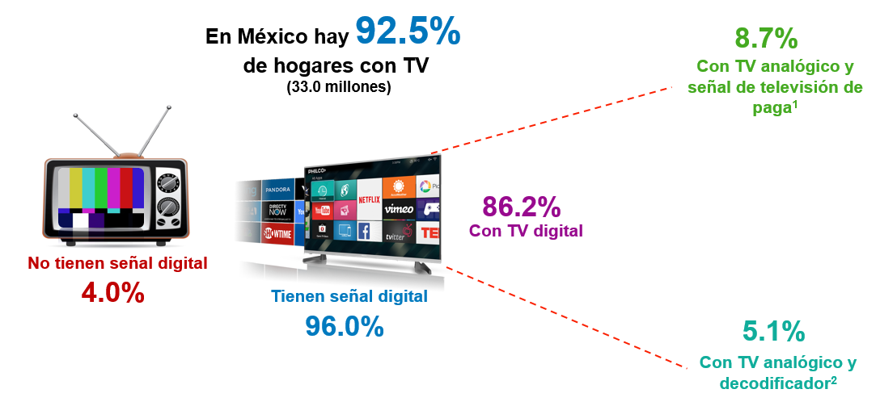
¹ No tienen televisión digital.
² No tienen televisión de paga ni televisión digital.

NOTA AL USUARIO

Para la encuesta, la unidad de selección es la vivienda y las unidades de análisis son los hogares y los individuos. Se recaba información de personas de seis años cumplidos o más, que residen permanentemente en viviendas particulares ubicadas en el territorio nacional durante el tercer trimestre de 2019.

El diseño de la muestra para la ENDUTIH 2019 se caracteriza por ser probabilístico, por lo cual los resultados obtenidos de la encuesta se generalizan a toda la población. La encuesta está diseñada para proporcionar cifras a nivel nacional, nacional ámbito urbano y rural, y por estrato socioeconómico. Considerando un nivel de confianza del 90%, un efecto de diseño de 4.1 observado en experiencias anteriores, un error relativo máximo esperado de 13.2%, una tasa de no respuesta de 15%, un promedio de hogares por vivienda de 1.02 y una proporción de 3%. Con estos parámetros se obtiene un tamaño de muestra aproximado de 23,747, el cual se ajustó a 24,000 viviendas a nivel nacional.

La ENDUTIH capta desde 2015 las respuestas directas de un usuario seleccionado de manera aleatoria en cada hogar, recogiendo su experiencia personal en el uso de las TIC, lo que permite una mayor profundidad y precisión en los usos que la población hace de estas tecnologías. De esta manera, los resultados de ENDUTIH 2019 son comparables con los proporcionados por el INEGI a partir de 2015.

N U M E R A L I A
RESULTADOS DE LA ENCUESTA NACIONAL SOBRE DISPONIBILIDAD Y USO DE TECNOLOGÍAS DE LA INFORMACIÓN EN LOS HOGARES, 2019
Proporción de usuarios de computadora | Proporción de usuarios de Internet | Proporción de usuarios de telefonía celular
43.0% | 70.1% | 75.1%

Proporción de hogares con computadora | Proporción de hogares con Internet | Proporción de hogares con televisor digital
44.3% | 56.4% | 76.5%

Proporción de usuarios  de TIC por sexo | Mujeres | Hombres
Computadora | 50.1% | 49.9%
Internet | 51.6% | 48.4%
Celular | 51.7% | 48.3%

Edad | Usuarios de Internet por edad | Mujeres | Hombres
Total | 100% | 51.6% | 48.4%
55 años o más | 9.8% | 53.3% | 46.7%
45 a 54 años | 13.0% | 54.8% | 45.2%
35 a 44 años | 17.3% | 52.1% | 47.9%
25 a 34 años | 19.2% | 53.1% | 46.9%
18 a 24 años | 15.8% | 49.9% | 50.1%
12 a 17 años | 14.9% | 50.6% | 49.4%
6 a 11 años | 10.0% | 46.8% | 53.2%
Nota: Los valores para mujeres y hombres están calculados respecto del total de usuarios de Internet de seis años o más por grupos de edad y sexo.

Usuarios de Internet por tipo de uso
Actividad | Proporción
Para entretenimiento | 91.5%
Para obtener información | 90.7%
Para comunicarse | 90.6%
Para acceder a redes sociales | 87.8%
Para apoyar la educación/capacitación | 83.8%
Para acceder a contenidos audiovisuales¹ | 80.5%
Para descargar software | 48.0%
Para leer periódicos, revistas o libros¹ | 47.3%
Para interactuar con el gobierno | 35.6%
Para ordenar o comprar productos | 22.1%
Utilizar servicios en la nube | 19.4%
Para operaciones bancarias en línea | 16.8%
Para ventas por Internet | 9.3%
¹ Estas opciones de respuesta están consideradas dentro de la opción de entretenimiento.
Para más información consulte el portal del INEGI en: https://www.inegi.org.mx/datos/

